КЛАССНЫЙ ЧАС

Автор:Бекова З.М.

КЛАССНЫЙ ЧАС
«Имя твоё неизвестно, подвиг твой бессмертен»
Класс: 3
Направление: гражданско – патриотическое.
Цель классного часа: Воспитывать личность – патриота России, способного гордиться своей страной.
Задачи классного часа:
1. Формирование нравственных ценностей подрастающего поколения через раскрытие значения понятия «патриот».
2. Воспитание сознательной любви к Родине, уважение к историческому прошлому своей истории.
3. Развитие творческих способностей учащихся.
Тип: тематический
Форма классного часа: беседа.
Формы работы учащихся: групповая, фронтальная.
Оборудование: компьютер для музыкального оформления и для демонстрации презентации; цитаты о патриотизме.
Ход классного часа
Звучит песня «Журавли».
1.Объявление темы классного часа.
Ученик 1:
Не дымятся дали,
Пыль черна от слез.
Ни одной медали
Дед мой не принес.
Только в этом самом
Нет его вины,
Потому что сам он
Не пришел с войны.
Учитель: Если открыть любую изданную в нашей стране «Книгу Памяти», то напротив фамилий огромного числа советских солдат, не вернувшихся с Великой Отечественной войны, написано — «пропал без вести». Далеко не у всех тех, кто числится убитым, указано место захоронения. Эти бойцы и командиры Красной Армии так и остались лежать там, где их настигла смерть: в обвалившихся блиндажах, в засыпанных окопах или воронках, а порой и под открытым небом. В полях, лесах и болотах России до сих пор лежат безвестные останки воинов, погибших на той войне. Сейчас лишь очень немногим воинам, чьи останки находят поисковики, удается вернуть имена. Остальные так и остаются «Неизвестными солдатами» той далёкой и страшной войны.
Ученик 1:
«Прошла война, прошла страда.
Но боль взывает к людям:
Давайте, люди, никогда
Об этом не забудем!
Ученик 2:
…Затем, чтоб этого забыть
Не смели поколенья.
Затем, чтоб нам счастливей быть,
А счастье - не в забвенье!»
Учитель: 3 декабря 2014 года, впервые в истории, россияне отметили новую памятную дату -День Неизвестного солдата. Закон, которым введен "новый день", был подписан президентом РФ Владимиром Владимировичем Путиным 5 ноября 2014 года.
Именно этому знаменательному событию в жизни россиян и будет посвящен наш классный час.
2.История учреждения праздника.
Учитель: Дата 3 декабря выбрана совсем неслучайно. Именно в этот день в 1966 году прах неизвестного солдата был перенесен из братской могилы на 41-м км Ленинградского шоссе и с воинскими почестями захоронен в Александровском саду. Это мероприятие было приурочено к 25-летней годовщине разгрома немецких войск под Москвой. На плите, водруженной на могиле Неизвестного солдата, была сделана надпись: "Имя твое неизвестно. Подвиг твой бессмертен". С тех пор здесь всегда горит вечный огонь и стоит почетный караул. Памятнику присвоен статус общенационального мемориала воинской славы.
Установление Дня Неизвестного солдата - это не просто дата в календаре, это день, когда еще один раз в году мы будем отдаваться дань памяти всем тем, кто погиб при защите Отечества и чьи имена так и не удалось установить.
Ученик 3:
Ярко звезды горят,
И в кремлевском саду
Неизвестный солдат
Спит у всех на виду.
Ученик 4:
Над гранитной плитой
Вечный свет негасим.
Вся страна сиротой
Наклонилась над ним.
Ученик 5:
Он не сдал автомат
И пилотку свою.
Неизвестный солдат
Пал в жестоком бою.
Ученик 6:
Неизвестный солдат –
Чей-то сын или брат,
Он с войны никогда
Не вернется назад.
Ученик 7:
Ярко звезды горят,
И в кремлевском саду
Неизвестный солдат
Спит у всех на виду.
Ученик 8:
Свет зажгли мы ему
Под стеною Кремля,
А могила ему –
Вся земля, вся земля.
Учитель: Традиция чтить память павших солдат зародилась очень давно. Отдавать дань внимания бойцам своей страны всегда было делом высокоморальным. Ведь каждая капля крови воина сберегала, возможно, не одну жизнь стариков, женщин и, конечно же, детей.
Иногда в тех местах, где велись кровопролитные бои и падали сраженные пулями и осколками солдаты и офицеры — попросту не оставалось выживших, чтобы похоронить павших. В лучшем случае, убитых хоронили в братских могилах — а матери, сестры и дети так и ждали любимых с поля брани, надеясь на чудо.
Звучит песня «На безымянной высоте»
3.Памятники Неизвестным солдатам.
Учитель: Как символ увековечивания памяти таких безымянных солдат и возникла идея создавать памятники неизвестным солдатам.
Ученик 1:
В чужих краях, на площадях и в парках,
Где шли бои, у гор чужих и рек,
Они стоят - упавшие в атаках,
Они стоят - воскресшие навек!
Ученик 2:
За их спиной гранитные знамёна,
А на руках и дети, и цветы…
И помнят всех упавших поимённо,
Они стоят - как памяти посты.
Ученик 3:
И не уйдут ни днём они, ни ночью,
Не бросят пост под снегом и дождём!..
Держись, Алёша! Бой ещё не кончен,
Дождись, Братишка - мы к Тебе идём!
Ученик 4:
Всё краше жизнь в спасённых ими странах,
И всё скупее речи и венки...
Ещё вчера - любимы и желанны,
Уже сегодня - будто бы враги!..
Ученик 5:
Пусть не сотрутся памятные даты,
Врезаясь в мир тревожною строкой!
Они стоят, советские солдаты -
Не тяготятся должностью такой!..
Демонстрация презентации «Памятники Неизвестному солдату».
Слайд 1
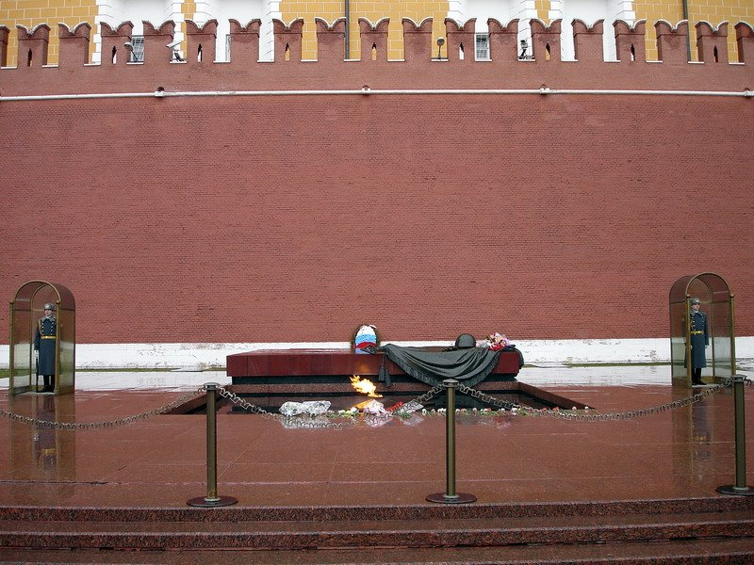
Учитель: В России всем от мала до велика известна могила Неизвестного солдата у Красной стены Московского Кремля. Это одно из значимых мест нашей страны. К мемориалу во время всех государственных праздников торжественно возлагают цветы первые люди государства и высокие гости столицы, сюда стремятся многочисленные туристы и москвичи возложить цветы и посмотреть развод Почетного караула на Посту №1.
Слайд 2
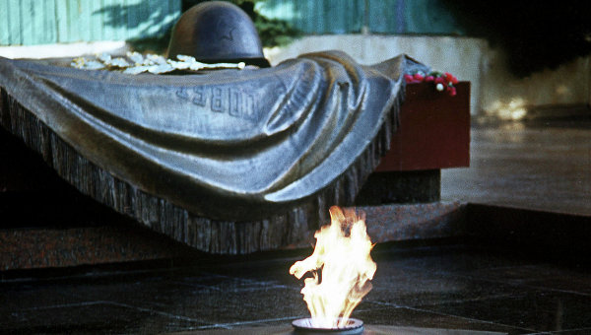
Слева от мемориала находится гранитная стена, на которой выбито: "1941 - Павшим за Родину - 1945", справа - гранитная аллея, где расположены порфировые блоки с замурованными в них капсулами с землей городов-героев. В этих урнах – частицы земли, привезенные сюда из Ленинграда (земля Пискарёвского кладбища), Киева (от Обелиска участникам обороны города), Волгограда (частица Мамаева кургана), Севастополя (земля Малахова кургана), Одессы, Минска, Керчи, Новороссийска, Тулы (земля взята с тех мест, где велись самые ожесточенные и кровопролитные бои за оборону этих городов) и Бреста (земля от подножия Брестской крепости).
Ученик 6:
Куда б ни шёл, ни ехал ты...
Куда б ни шёл, ни ехал ты,
Но здесь остановись,
Могиле этой дорогой
Всем сердцем поклонись.
Кто б ни был ты — рыбак, шахтёр,
Учёный иль пастух, —
Навек запомни: здесь лежит
Твой самый лучший друг.
И для тебя, и для меня
Он сделал все, что мог:
Себя в бою не пожалел,
А Родину сберёг.
Учитель: В 2010 году комплекс дополнил памятник городам воинской славы.
Учитель: Мемориалы и памятники Неизвестному солдату открыты во многих городах России и других стран.
Слайды 3-18
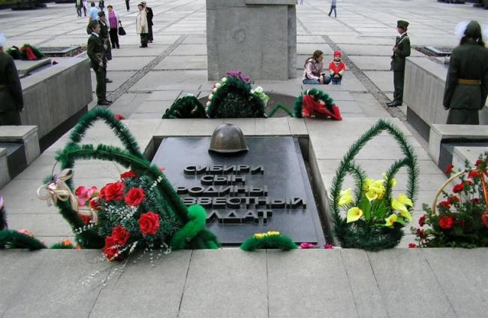
Могила Неизвестного Солдата г.Новосибирск, парк – Мемориал Славы
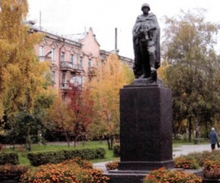
Памятник Неизвестному Солдату в г. Новокузнецке, Кемеровская область
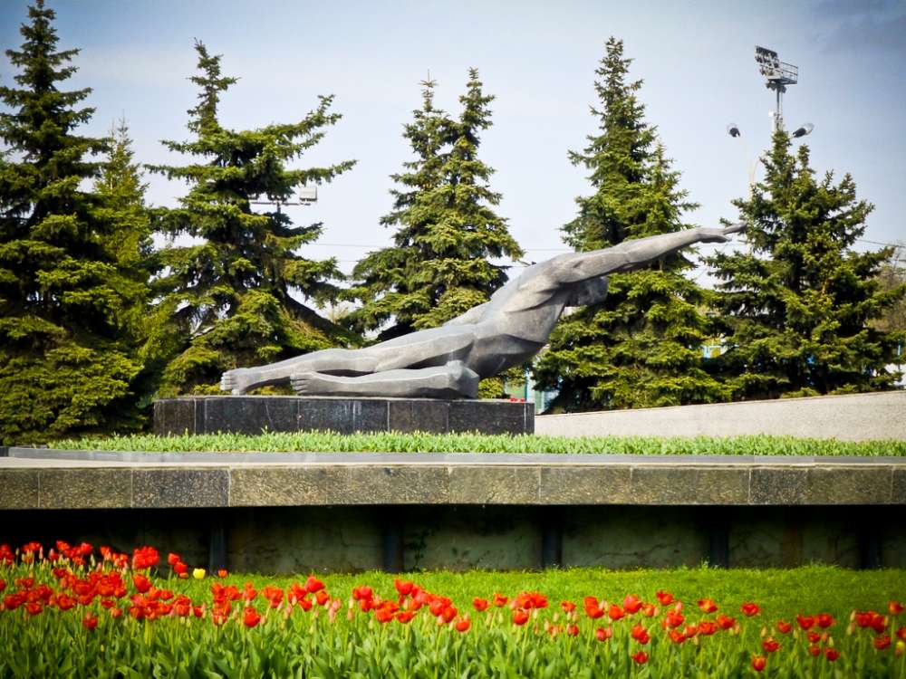
Памятник Неизвестному Солдату у парка Горького, г. Москва
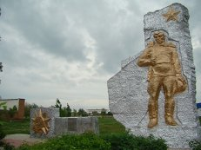
Памятник Неизвестному Солдату с. Бабаюрт, республика Дагестан
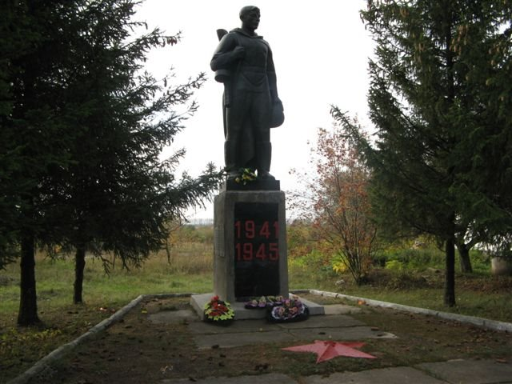
Памятник Неизвестного Солдата с.Знаменка, Орловская область
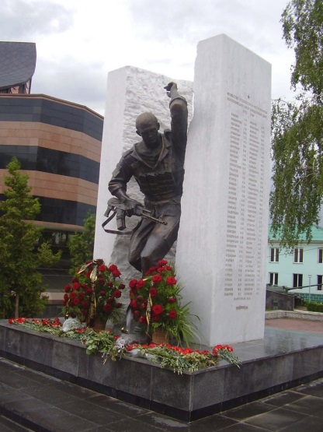
Памятник Неизвестному Солдату г. Саранск, Мордовия
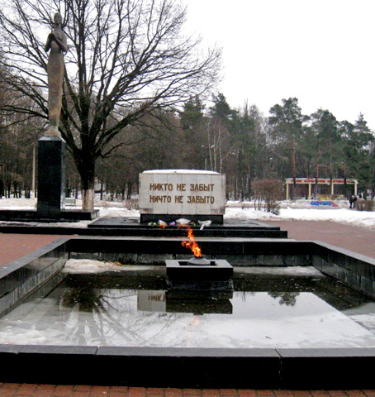
Памятник Неизвестному Солдату г. Жуковский, Московская область
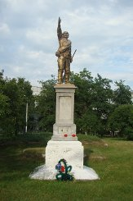
Памятник Неизвестному Солдату г.Красноярск
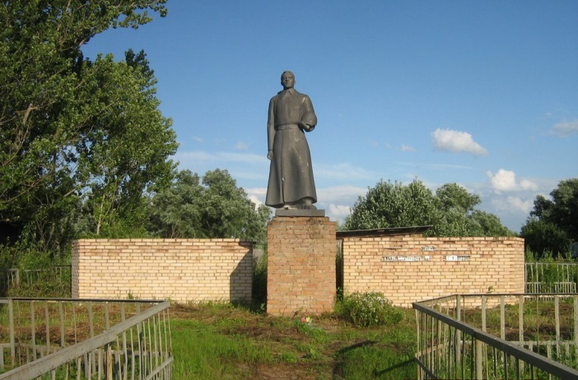
Памятник Неизвестному Солдату с.Хазан , Рязанская область
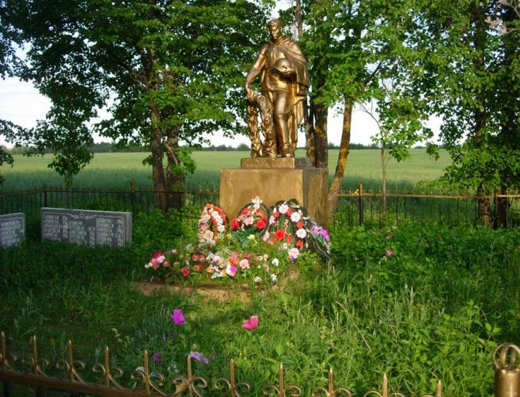
Памятник Неизвестному Солдату с. Загорье, Ленинградская область
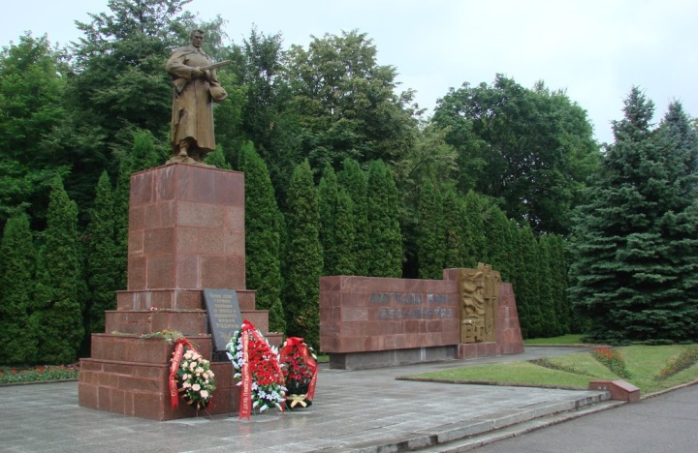
Памятник Неизвестному Солдату, Мемориал Победы г. Курск
Учитель: Есть в Курске и ещё один памятник. Во время строительства комплекса "Курская дуга" в районе ул. Кавказской были обнаружены останки расстрелянных советских солдат. В 1998 году они были перезахоронены на территории комплекса, вскоре над могилой появилась скульптурная композиция с Вечным огнем. Скульптор и автор композиции - Владимир Бартенев.
Ученик 1:
О, если бы покой маячил нам вдали,
И мы прийти к нему когда-нибудь смогли.
О, если бы опять, как зелень луговая,
Мы возвратились вновь из глубины земли...
Учитель: Мемориальный комплекс «Курская дуга» включает в себя:
- памятник маршалу Г.К. Жукову,
- Триумфальная арка,
- Памятное надгробие Неизвестному солдату Курской земли,
- Храм во имя Святого великомученика Георгия Победоносца,
- памятник погибшим курянам,
- стела «Курск - Город воинской славы»,
- аллея военной техники.
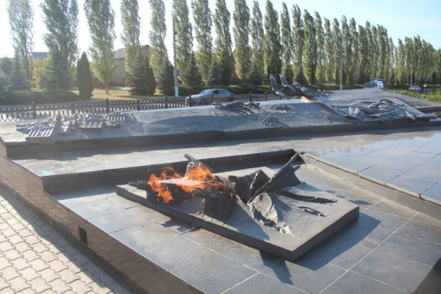 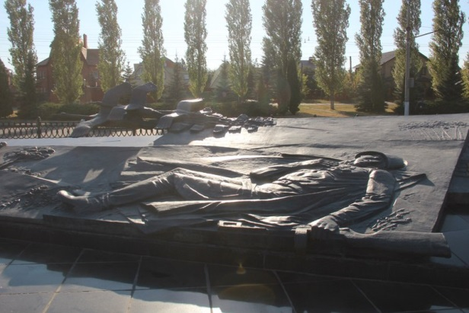
Мемориальный комплекс «Курская дуга»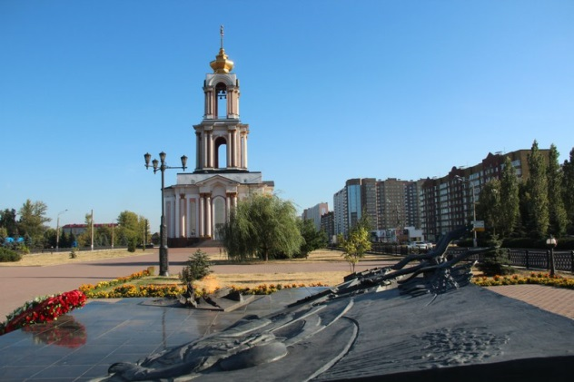
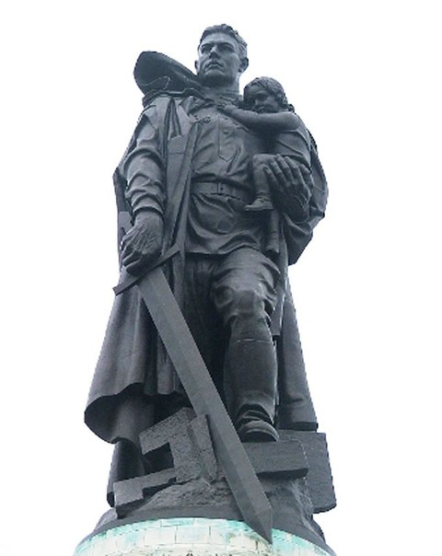
Памятник неизвестному русскому солдату в Берлине, Германия
Учитель: В берлинском Трептов –парке стоит монумент «Во́ин - освободи́тель». Один из трёх советских военных мемориалов в Берлине (вместе с мемориалами в Панкове и Тиргартене). В мемориале захоронено около 7000 советских воинов из общего числа 75 000 павших при штурме Берлина. Известны имена около 1000 из них. Скульптор Е. В. Вучетич, архитектор Я. Б. Белопольский, художник А. В. Горпенко, инженер С. С. Валериус. Открыт 8 мая 1949 года. Высота — 12 метров. Вес — 70 тонн. Монумент «Во́ин - освободи́тель» является символом победы советского народа в Великой Отечественной войне и освобождения народов Европы от фашизма.
Центром композиции является бронзовая фигура советского солдата, стоящего на обломках свастики. В одной руке солдат держит опущенный меч, а другой поддерживает спасённую им немецкую девочку.
Прототипом для скульптора послужил советский солдат, уроженец села Вознесенки Тисульского района Кемеровской области, Николай Масалов, спасший немецкую девочку во время штурма Берлина в апреле 1945 года.
«В АПРЕЛЕ 1945 года передовые части советских войск вышли к Берлину. Город оказался в огневом кольце окружения. До начала атаки оставалось 50 минут. Установилась тишина — тревожная и напряженная. Неожиданно сквозь это призрачное безмолвие, смешанное с дымом и оседающей пылью, послышался детский плач. Он доносился словно откуда-то из-под земли, глухо и призывно. Ребенок с плачем произносил одно понятное всем слово: «Муттер, муттер...», ведь все дети плачут на одном языке. Раньше других детский голос уловил сержант Масалов. Оставив у знамени ассистентов, он поднялся почти во весь рост и напрямик побежал в штаб — к генералу.
— Разрешите спасти ребенка, я знаю, где он...
Генерал молча разглядывал невесть откуда взявшегося солдата.
— Только обязательно вернись. Надо вернуться, ведь этот бой— последний,
— по-отечески тепло напутствовал его генерал.
— Я вернусь, — промолвил гвардеец и сделал первый шаг в сторону канала.
В Берлине Николай Масалов насмотрелся на страдания немецких ребятишек. В чистеньких костюмчиках они подходили к солдатам и молча протягивали пустую консервную банку или просто исхудавшую ладошку. И русские солдаты совали в эти ручонки хлеб, куски сахара или усаживали худющую компанию вокруг своих котелков...»
Вспоминает Н.И.Масалов: «Под мостом я увидел трехлетнюю девочку, сидевшую возле убитой матери. У малышки были светлые, чуть курчавившиеся у лба волосы. Она все теребила мать за поясок и звала: «Муттер, муттер!» Раздумывать тут некогда. Я девочку в охапку — и обратно. А она как заголосит! Я ее на ходу и так, и эдак уговариваю: помолчи, мол, а то откроешь меня. Тут и впрямь фашисты начали палить. Спасибо нашим — выручили, открыли огонь со всех стволов».
Учитель: Великая Отечественная война навсегда в истории нашей страны останется народной войной против фашизма. Память о каждом солдате, защищавшем нашу Родину, священна.
Ученик:
Настанет год, и день, и час,
Придет к нам новый юбилей,
Но много ль будет среди нас, Не павших на войне людей?
Они уходят, как года,
Спокойно и неотвратимо,
Но то, что сделано тогда,
Величественней храмов Рима.
И вечным будет их покой,
И память вечная народа -
Как вечно солнце над Окой,
Как вечна матушка-природа. (Василий Мурзинцев)
Учитель: Установление Дня Неизвестного солдата - это не просто дата в календаре, это день, когда еще один раз в году мы будем отдавать дань памяти всем тем, кто погиб при защите Отечества и чьи имена так и не удалось установить.
Ученик:
Поклонимся великим тем годам.
Тем самым командирам и бойцам.
И маршалам страны и рядовым,
Поклонимся и мертвым, и живым.
Всем тем, которых забывать нельзя, Поклонимся, поклонимся, друзья!
Всем миром, всем народом, всей землёй,
Поклонимся за тот великий бой .
Минута молчания.
Учитель: Мы с вами счастливые люди. Мы не знаем ужасов войны. Война – это страшно, это кровь, муки, смерть. И через всё это прошли наши прадеды, деды, прабабушки и бабушки. Каждый восьмой житель нашей страны погиб на войне . Миллионы людей расстреляны , задушены в газовых камерах фашистских концлагерей. Сотни тысяч семей не дождались отцов, сыновей, дочерей, братьев, сестёр. Многие погибшие стали неизвестными. Они навечно остались лежать в братских могилах.
Ученик:
Пусть небо будет голубым, Пусть в небе не клубится дым, Пусть пушки грозные молчат, И пулеметы не строчат, Чтоб жили люди, города... Мир нужен на земле всегда!
( Н.Найдёнова) Рефлексия. Опишите свои ощущения после классного часа.

Тема: День неизвестного солдата
Цель: формирование исторической памяти и благодарности, уважения к воинской доблести и бессмертному подвигу российских и советских воинов, погибших в боевых действиях на территории страны или за ее пределами, чье имя осталось неизвестным; сохранение традиций доблестного служения Отечеству; воспитание патриотизма и гражданственности.
Оборудование: ПК презентация видео о войне
Ученик1:
Как хорошо проснуться на рассвете,
Как хорошо, что ночью снятся сны,
Как хорошо, что кружится планета,
Как хорошо на свете без войны.
Учитель: Много лет назад над нашей Родиной прокатилась война, которая принесла горе, боль и смерть. Она обрушилась на землю бомбовыми ударами по городам, её вехами стали Брест, Смоленск, Ржев, Минск, Ленинград, Москва и Сталинград. Вся наша страна поднялась на бой с врагом. Добровольцами уходили на фронт наши деды, прадеды, многие отдали жизнь за Отечество, не вернулись с войны. Нет в России семьи, которая не понесла бы страшной потери в те годы. Наши бабушки, прабабушки с надеждой и страхом ждали писем с фронта, а вместо них приходили похоронки. Сотни тысяч семей не дождались отцов, сыновей, дочерей, братьев, сестер. Многие погибшие стали неизвестными солдатами. Они навечно остались лежать в Братских могилах. Многие до сих пор лежат на полях боёв, там, где шли в последнюю атаку.
Это события, над которыми не властно время, они навсегда останутся в памяти народной. Именно таким событием стала Великая Отечественная война 1941–1945 годов.
Ученик2.
Война...Как много говорит это слово. Война-страдание матерей, сотни погибших солдат, сотни сироти семей без отцов, жуткие воспоминания людей.
Ученик 3.
С каждым годом все дальше и дальше уходим от военной поры. Это было очень трудное время. Советский солдат умел смело смотреть в глаза смертельной опасности. Его волей ,его кровью добыта победа над сильным врагом. Нет границ величию его подвига во имя Родины.
Учитель:
Великая Отечественная война была самой жестокой, самой кровопролитной войной, какие только знала Россия.
-Какие даты, связанные с Великой Отечественной войной вам известны?(начало войны, -22 июня 1941года,День Победы-9мая,день освобождения Смоленщины)
Сегодня ребята, мы поговорим с вами еще об одной дате-3 декабря.
Это дата-День неизвестного солдата.
Звучит музыкальный фон. Учитель читает стихотворение.
Стихотворение неизвестного автора.
Вот цветы Аленка собирает. Самый лучший собрала букет
И с вопросом к маме подбегает: - Мама, что такое монумент?
Мать и дочь идут аллеей парка вдоль огромных молчаливых плит,
А на них венки пылают жарко: "Тише, люди, пусть солдат поспит.
Он под пулями прошел немало, чтобы вновь земля была в цвету…"
Надписи… О чем? - Прочти мне мама. - Слушай, дочка, я тебе прочту:
"Мы давно не слышим стонов, криков. Отгремела страшная война,
Но над нашим подвигом великим не имеют власти времена".
- Тишина к граниту плит припала. Солнца луч на каждом лепестке.
Вот солдат, - Аленка прошептала, - девочку он держит на руке.
- Мама, эта девочка погибла? - Нет. - А как она спаслась?
Он упал, прикрыв ее без крика, пуля до нее не добралась.
- Мама, этот дяденька ей папа?
Нет, он ей не папа и не брат.
За нее он жизнь отдал когда-то. Знаю только то, что он солдат.
Поклонись, Аленка, им обоим, положи к подножию венок.
Не пришел тогда он с поля боя, а для нас он сделал все, что мог.
М. Садовского «Память войны»
Ученик4.
Совсем неприметную с виду.
В деревне на тропке лесной,
Ты встретишь порой пирамиду
С горящею красной звездой,
Ты знай-
Это память живая стоит на посту пред тобой,
И здесь, ни на час не смолкая,
Еще продолжается бой.
Ученик5.
И с нами навечно остались
Горящие гневом сердца-
Они до последнего дрались,
И нету их жизни конца!
Учитель: К Братским могилам, приходили матери и отцы, не дождавшиеся своих сыновей, вдовы, внуки, знающие дедов только по фотографии. И каждый думал, что может быть в могиле лежит их родной человек. Но есть солдаты, у которых нет даже могил. Они остались на войне. На поле боя, где пошли в последнюю атаку. О них долго молчали, а сегодня по предложению Поискового движения страны впервые мы всей страной проводим День памяти пропавшего без вести солдата. В том, что он не вернулся с войны, нет его вины, нет вины в том, что не пришла на него похоронка. Почувствуйте их боль, биение их сердец, надежду глаз, обращённых на нас с просьбой о памяти. Мы должны помнить, ибо «…народ потерявший память, не имеет права на существование»… Мы должны помнить, чтобы не повторился ужас той страшной войны. Это наш долг перед тем, кто отдал свои жизни за Родину, за нас с вами.
Учитель: Если открыть любую изданную в нашей стране «Книгу Памяти», то напротив фамилий огромного числа советских солдат, не вернувшихся с Великой Отечественной войны, написано — «пропал без вести».
Далеко не у всех тех, кто числится убитым, указано место захоронения.
Эти бойцы и командиры Красной Армии так и остались лежать там, где их настигла смерть: в обвалившихся блиндажах, в засыпанных окопах или воронках, а порой и под открытым небом. В полях, лесах и болотах России до сих пор лежат безвестные останки воинов, погибших на той войне. Сейчас лишь очень немногим воинам, чьи останки находят поисковики, удается вернуть имена.
Остальные так и остаются «Неизвестными солдатами» той далёкой и страшной войны.
И в этом году 3 декабря в РФ впервые отметят День Неизвестного солдата.
Теперь в этот день в России будут чтить память всех российских и советских воинов, погибших в боевых действиях на территории нашей страны и за ее пределами
Групповая работа.
Учитель: Предлагаю каждой группе написать письмо в прошлое, письмо неизвестному солдату.
Звучит песня "Журавли". Выступление групп. Чтение писем.
Просмотр фильма, созданного специально ко Дню неизвестного солдата.
Итог.
Мир не должен забывать ужасы войны, разлуку, страдания и смерть миллионов людей. Это было бы преступление перед павшими, преступлением перед будущим. Помнить о войне, о героизме и мужестве людей, бороться за мир- обязанность всех живущих на земле, во имя памяти!
3 декабря - это еще один день памяти! Памяти неизвестному солдату!

